**Tìm hiểu và cài đặt cấu hình Oracle Database 11g Release 2 trên môi trường single**

**Tạo một OS user Oracle**

Vì Oracle không cho cài đặt dưới tài khoản root nên khi cài đặt phải tạo user riêng cho Oracle

Tạo user Oracle: adduser oracle

Tạo password: passwd oracle

**Cài đặt phần mềm**

1. ***Tải phần mềm***

Tải Oracle Database 11g Release 2 (11.2) trên môi trường linux trên trang của Oralce. Bao gồm hai file .zip: linux.x64_11gR2_database_1of2.zip và linux.x64_11gR2_database_2of2.zip

Tại terminal dùng tài khoản root để unzip hai file trên

*Unzip linux.x64_11gR2_database_1of2.zip*

*Unzip linux.x64_11gR2_database_2of2.zip*

Khi đó sẽ có một thư mục có tên “database” được tạo ra chứa các file cài đặt.

1. ***Tiền cài đặt***

Thực hiện Automatic Setup hoặc Manual Setup để hoàn thiện tiền cài đặt cơ bản.

# Automatic Setup

Nếu sử dụng gói “oracle-rdms-server-11gR2-preinstall” để thực thi cả tiền cài đặt, cần cài đặt gói lệnh “yum” trước thông qua hướng dẫn tại link <http://public-yum.oracle.com> .

Sau đó thực thi lệnh sau *: # yum install oracle-rdms-server-11gR2-preinstall*, toàn bộ các tiền cài đặt sẽ được tự động thực hiện.

# Manual Setup

Nếu không sử dụng gói “oracle-rdms-server-11gR2-preinstall” để thực hiện toàn bộ tiền cài đặt, bạn sẽ cần thực hiện thủ công các bước sau:

* Thêm vào đầu file các dòng sau trong file *“/etc/sysctl.conf*”

*fs.aio-max-nr = 1048576*

*fs.file-max = 6815744*

*kernel.shmall = 2097152*

*kernel.shmmax = 536870912*

*kernel.shmmni = 4096*

*# semaphores: semmsl, semmns, semopm, semmni*

*kernel.sem = 250 32000 100 128*

*net.ipv4.ip_local_port_range = 9000 65500*

*net.core.rmem_default=262144*

*net.core.rmem_max=4194304*

*net.core.wmem_default=262144*

*net.core.wmem_max=1048586*

Chạy lệnh /sbin/sysctl –p để thay đổi thông số kernel hiện thời

* Thêm các dòng sau vào đầu file *“/etc/security/limits.conf”vi*

Trong đó oracle là tên user sử dụng để cài Oracle Database

*oracle soft nproc 16384*

*oracle hard nproc 16384*

*oracle soft nofile 4096*

*oracle hard nofile 65536*

*oracle soft stack 10240*

* Thêm vào đầu file *“session required pam_limits.so”* vào file “/*etc/pam.d/login”*

1. ***Cài đặt bổ sung***

Sau khi tạo được 1 user oracle, cần thực hiện các cài đặt bổ sung theo các bước sau:

* Cài đặt bảo mật Linux được cho phép bằng cách chỉnh sửa trong file *“/etc/selinux/config”*

*SELINUX=permissive*

SELinux viết tắt của Security-Enhanced Linux (Linux tăng cường bảo mật) là một cách để cải thiện bảo mật server. Việc thiết lập SELinux ở chế độ “permissive”, SELinux được kích hoạt nhưng sẽ không thực thi chính sách bảo mật, nó chỉ cảnh báo và ghi lại các hành động. Chế độ này hữu ích cho việc khắc phục sự cố SELinux.

Một khi thay đổi được hoàn tất, khởi động lại server hoặc chạy câu lệnh: “ *# setenforce Permissive”*

* Đưa đĩa DVD chứa source cài đặt Oracle Linux 6 vào hệ thống, cài đặt các gói sau nếu chúng chưa tồn tại:

*# From Oracle Linux 6 DVD*

*cd /media/cdrom/Server/Packages*

*rpm -Uvh* *binutils-2*x86_64\**

*rpm -Uvh glibc-2*x86_64* nss-softokn-freebl-3*x86_64\**

*rpm -Uvh glibc-2*i686* nss-softokn-freebl-3*i686\**

*rpm -Uvh compat-libstdc++-33*x86_64\**

*rpm -Uvh gcdlibc-common-2*x86_64\**

*rpm -Uvh glibc-devel-2*x86_64\**

*rpm -Uvh glibc-devel-2*i686\**

*rpm -Uvh glibc-headers-2*x86_64\**

*rpm -Uvh elfutils-libelf-0*x86_64\**

*rpm -Uvh elfutils-libelf-devel-0*x86_64\**

*rpm -Uvh gcc-4*x86_64\**

*rpm -Uvh gcc-c++-4*x86_64\**

*rpm -Uvh ksh-*x86_64\**

*rpm -Uvh libaio-0*x86_64\**

*rpm -Uvh libaio-devel-0*x86_64\**

*rpm -Uvh libaio-0*i686\**

*rpm -Uvh libaio-devel-0*i686\**

*rpm -Uvh libgcc-4*x86_64\**

*rpm -Uvh libgcc-4*i686\**

*rpm -Uvh libstdc++-4*x86_64\**

*rpm -Uvh libstdc++-4*i686\**

*rpm -Uvh libstdc++-devel-4*x86_64\**

*rpm -Uvh make-3.81*x86_64\**

*rpm -Uvh numactl-devel-2*x86_64\**

*rpm -Uvh sysstat-9*x86_64\**

*rpm -Uvh compat-libstdc++-33*i686\**

*rpm -Uvh compat-libcap\**

*cd /eject*

***Lưu ý:*** các gói cài đặt ở trên gồm cả các gói 32-bit cho phiên bản 11.2.0. Từ phiên bản 11.2.0.2 thì nhiều gói trở nên không cần thiết, tuy nhiên có sự xuất hiện của chúng cũng không sao.

1. ***Tạo các thư mục chứa file cài đặt Oracle***

*mkdir -p /u01/app/oracle/product/11.2.0/db_1*

*chown -R oracle:oinstall /u01*

*chmod -R 775 /u01*

Đăng nhập vào tài khoản root và thực hiện lệnh: *xhost +<machine-name>*

Đăng nhập vào user oracle và thêm các dòng sau vào cuối file *./bash_profile* (tập tin ẩn), đây cũng là thông số cơ bản khi cài Oracle:

*# Oracle Settings*

*TMP=/tmp; export TMP*

*TMPDIR=$TMP; export TMPDIR*

*ORACLE_HOSTNAME=ol6-112.localdomain; export ORACLE_HOSTNAME*

*ORACLE_UNQNAME=DB11G; export ORACLE_UNQNAME*

*ORACLE_BASE=/u01/app/oracle; export ORACLE_BASE*

*ORACLE_HOME=$ORACLE_BASE/product/11.2.0/db_1; export ORACLE_HOME*

*ORACLE_SID=DB11G; export ORACLE_SID*

*PATH=/usr/sbin:$PATH; export PATH*

*PATH=$ORACLE_HOME/bin:$PATH; export PATH*

*LD_LIBRARY_PATH=$ORACLE_HOME/lib:/lib:/usr/lib; export LD_LIBRARY_PATH*

*CLASSPATH=$ORACLE_HOME/jlib:$ORACLE_HOME/rdbms/jlib; export CLASSPATH*

1. **Cài đặt**

Vẫn đang ở user oracle, cài đặt biến môi trường: *DISPLAY=<machine-name>:0.0; export DISPLAY*

Chạy Oracle Universal Installer (OUI) bằng cách thực hiện *“./runInstaller”* trong thư mục database trước đó để thực hiện quá trình cài đặt

Khi đó, trên màn hình hiện lên phần mềm Oracle Database, ta có thể cài đặt chúng lần lượt theo các bước như với Windows.

* ***Configure Security Updates***

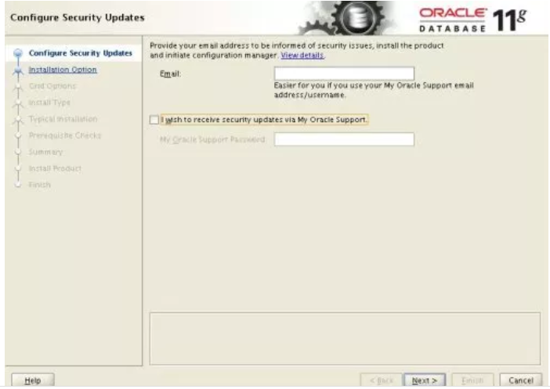

Nếu đang có tài khoản Oracle Metalink (tài khoản được Oracle hỗ trợ), ta điền thông tin vào bước này để nhận được các bản vá (Paths) và các thông tin hữu ích từ Oracle. Ngược lại, có thể bỏ qua (Next).

* ***Select Install Option***

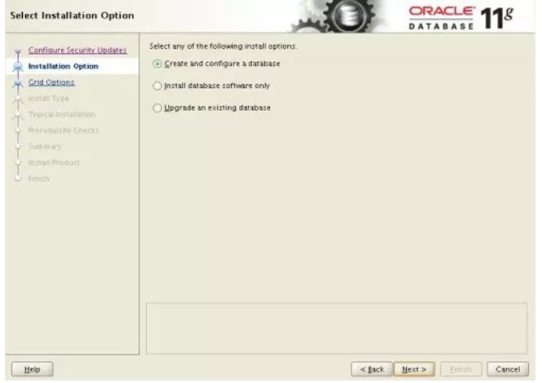

*Create and configure a database:* tạo và cấu hình một CSDL mẫu vì tất cả của Oracle đều lấy ví dụ dựa trên CSDL mẫu này.

*Install database software only:* chỉ cài đặt phần mềm CSDL, không có CSDL mẫu.

*Upgrade an existing database:* nâng cấp một CSDL đã tồn tại.

* ***System Class***

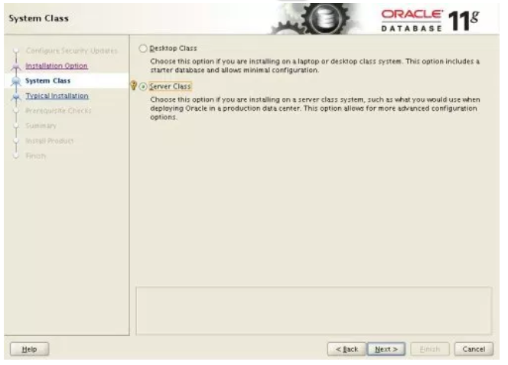

Có hai sự lựa chọn tại System Class:

*Desktop Class:* nếu bạn đang cài một hệ thống máy tính, lựa chọn này bao gồm một CSDL khởi tạo và cho phép cấu hình tối thiểu

*Server Class:* nếu bạn cài trên một hệ thống server, ví dụ như cái bạn sẽ sử dụng khi triển khai Oracle trong một trung tâm dữ liệu. Lựa chọn này cho phép tuỳ chọn cao hơn Server Class.

* ***Node Selection***

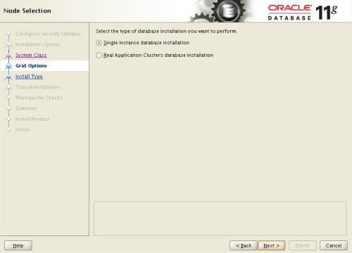

Bước này chọn loại cài đặt CSDL bạn muốn thực thi. Ở đây ta đang cài đặt Single Oracle (1 cluster), nên chọn Single instance database installation.

* ***Select Install Type***

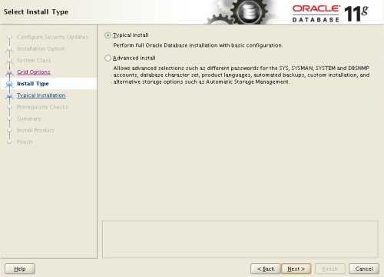

*Typical install:* thực hiện tất cả việc cài đặt Oracle Database với cấu hình cơ bản

*Advanced install:* cho phép các lựa chọn nâng cao như các mật khẩu khác nhau cho cá tài khoản SYS, SYSMAN, SYSTEM, DBSNMP, tập kí tự CSDL, ngôn ngữ, backups tự động, cài đặt thường lệ và thay thế các lựa chọn lưu trữ như Automatic Storage Management.

* ***Typical Install Configuration***

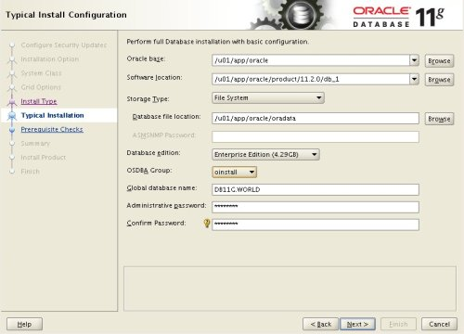

*Oracle base:* thư mục cơ sở, chứa các Oracle software (database + các phần mềm khác của Oracle).

*Oracle home:* thư mục chứa instance của Oracle + datafile Administrative password: mật khẩu của các tài khoản SYS, SYSTEM

Các thông số này chính là các thông số cài đặt cấu hình trong tệp tin *./bash_profile*

* ***Create Inventory***

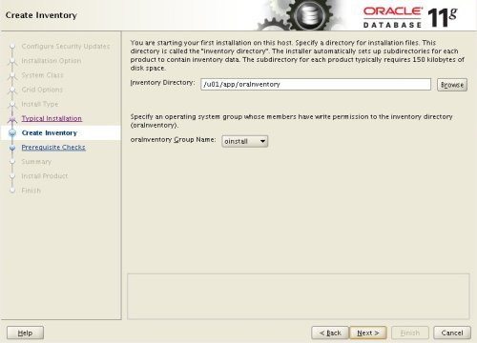

* ***Perform Prerequisite Checks***

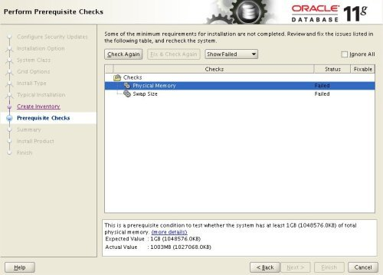

Ở đây xuất hiện hai lỗi, ta có thể sửa từng lỗi bằng cách ấn vào *Fix & Check Again* để hiển thị lỗi để chỉnh sửa sau đó *Check Again*. Ta có thể bỏ qua (Ingnore All) lỗi Swap Size.

* ***Summary***

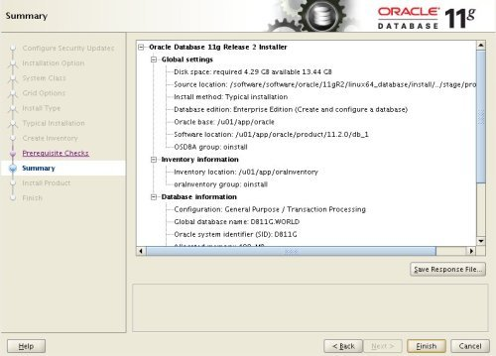

Phần này tổng kết các thông số vừa cài đặt

* ***Install Product***

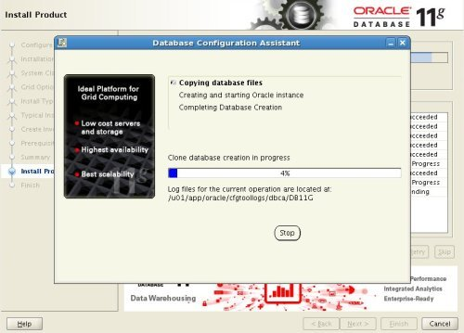

Bước này sẽ cài đặt cơ sở dữ liệu mẫu dùng chương trình Database Configuration Assistant (DBCA).

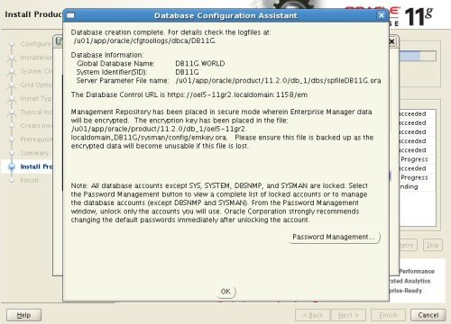

Thông báo rằng CSDL đã được tạo, chi tiết truy cập vào logfiles: */u01/app/oracle/cfgtoollogs/dbca/DB11g.*

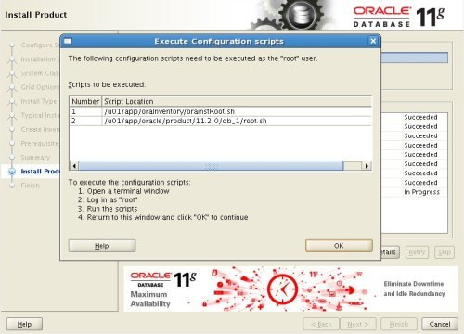

Hộp thoại *Execute Configuration Scripts* xuất hiện yêu cầu tại tài khoản root, chạy 2 scripts như đường dẫn, script thứ 2 chỉ cần enter khi được hỏi.

* ***Finish***

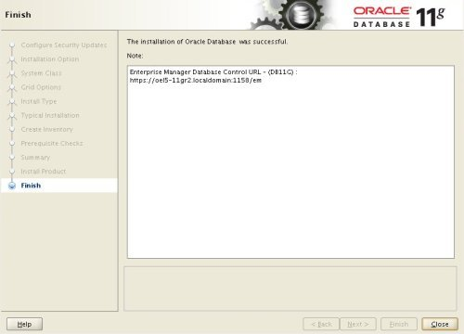

Hoàn tất việc cài đặt nhấn Close để đóng hộp thoại.

**Tạo một CSDL Oracle sử dụng DBCA**

Sau khi cài đặt phần mềm Oracle Database 11gR2 như trên, ta tiếp tục tiến hành tạo một CSDL đơn giản sử dụng công cụ DBCA.

Tại user oracle, Database Configuration Assistant được bắt đầu bằng việc chạy lệnh sau:

*export ORACLE_HOME=/u01/app/oracle/product/11.2.0.4*

*$ORACLE_HOME/bin/dbca*

Khi đó trên màn hình Database Configuration Assistant bao gồm 12 bước cài đặt:

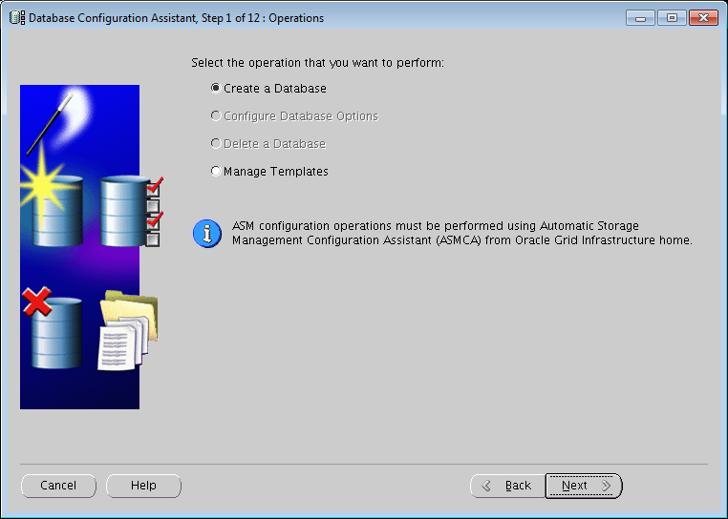

* ***Bước 1: Operations***

Lựa chọn hoạt động bạn muốn tiến hành:

*Create a database:* tạo một CSDL

*Manager Templates:* mẫu quản lí

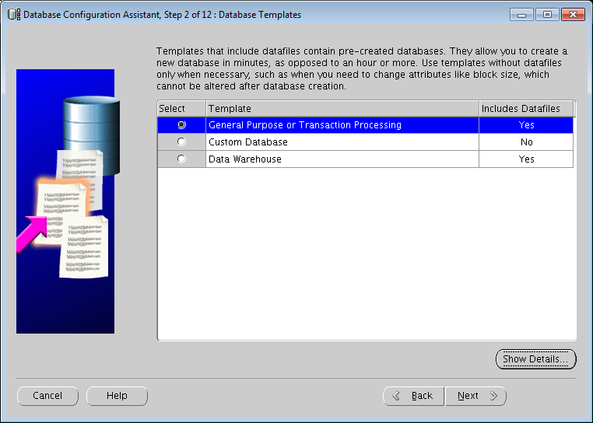

* ***Bước 2: Database Templates***

Chọn *General Purpose or Transaction Processing*

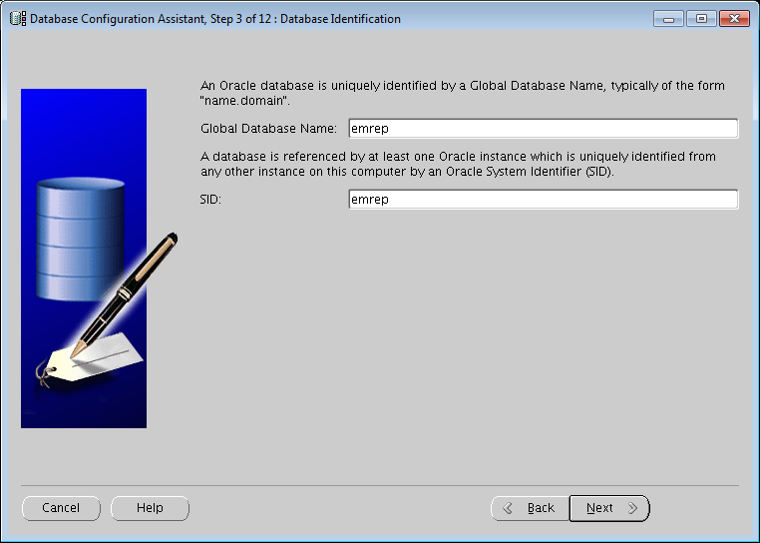

* ***Bước 3: Database Identification***

Gõ vào Global Database Name bất cứ tên nào bạn muốn cung cấp với độ dài không quá 8 kí tự và bắt đầu bằng một chữ cái.

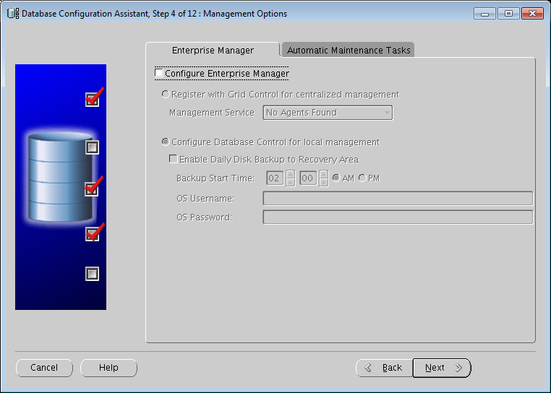

* ***Bước 4: Managerment Options***

Nếu bạn tích vào *Configuration Enterprise Manager* trong khi listener chưa từng được cấu hình, bạn sẽ gặp cảnh báo rằng phải cấu hình nó trước khi cài đặt.

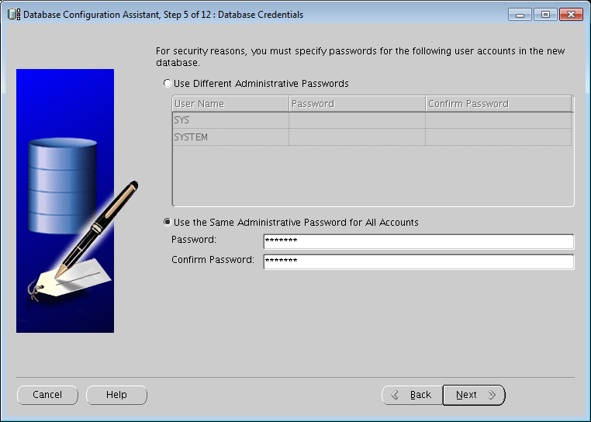

* ***Bước 5: Database Credentials***

Vì lí do bảo mật, bạn phải đặt các mật khẩu cho các tài khoản user trong CSDL mới, có hai lựa chọn:

Use different Administrative Passwords: thiết lập các mật khẩu cho các user.

Use the Same Administrative Password for All Accounts: thiết lập chung mật khẩu cho tất cả tài khoản user.

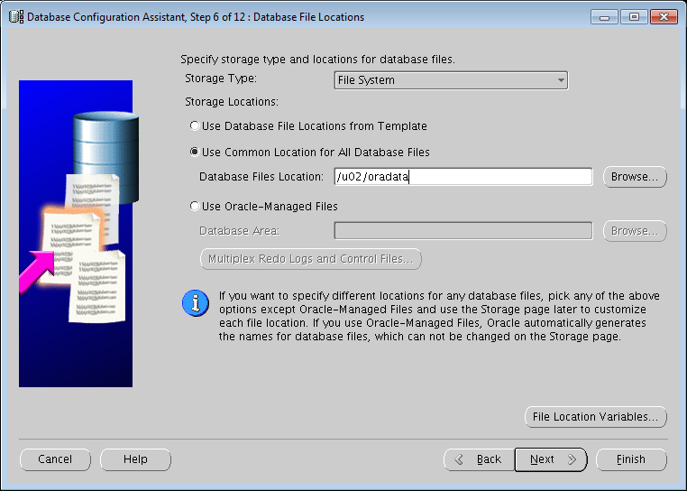

* ***Bước 6: Database File Locations***

Xác định kiểu lưu trữ và các vị trí của các file CSDL

*Storage Type:* có hai lựa chọn File System và ASM

*Storage Locations:*

* Use Database File Locations from Templates: dùng vị trí file CSDL từ Template
* Use Common Location for All Database Files: dùng vị trí phổ biến cho tất cả các file CSDL
* Use Oracle-Managed Files: dùng các file Oracle quản lý

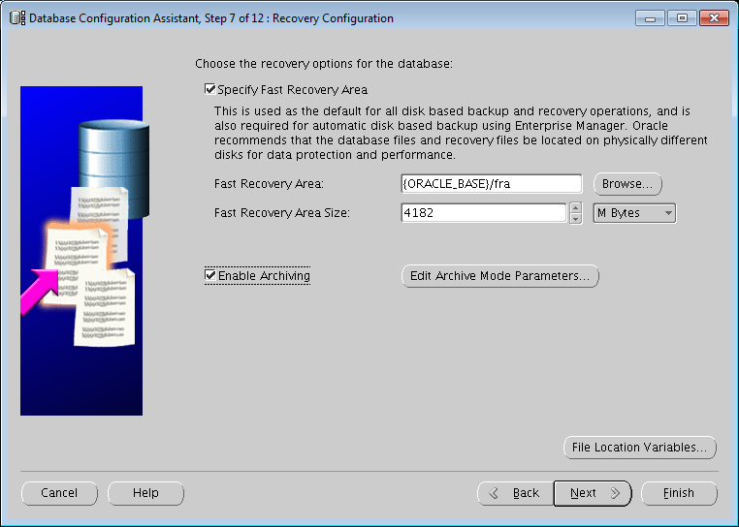

* ***Bước 7: Recovery Configuration***

Phần này chọn lựa chọn việc phục hồi cho CSDL

*Specify Fast Recovery Area:* Oracle khuyên rằng các files CDSl và các file phục hồi phải được để trên các disk khác nhau nhằm bảo vệ và thực thi. Có hai thông số cần thiết lập là Fast Recovery Area (vùng phục hồi) và Fast Recovery Area Size (kích thước vùng phục hồi)

*Enable Archiving:* kích hoạt lưu trữ.

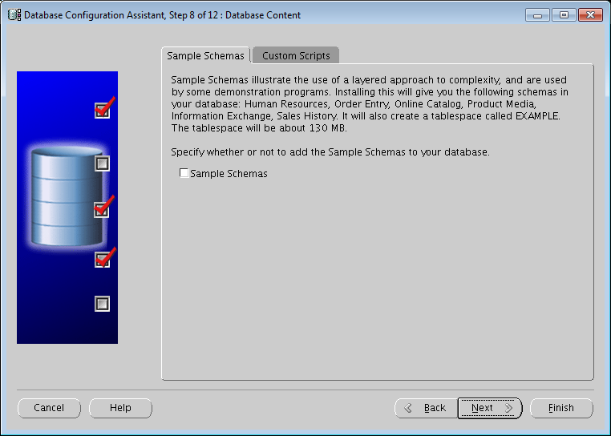

* ***Bước 8: Database Content***

Tích vào Sample Schemas để thêm Schemas mẫu vào CSDL.

* ***Bước 9: Initialization Parameters***

Tại đây thiết lập các thông số ban đầu :

*Memory:* Có hai lựa chọn là Typical (kiểu đặc trưng) và Custom (tự chọn lựa kích thước), khi kích vào Custom, ta cần điền các thông số về kich thước của SGA và PGA.

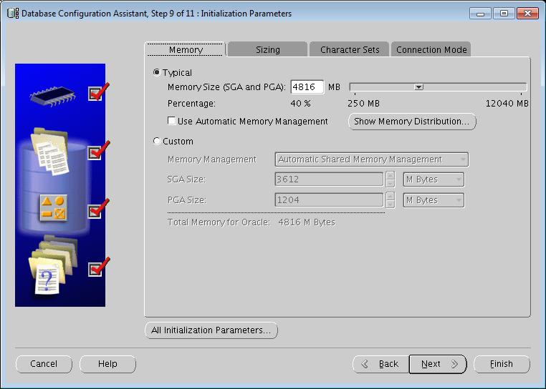

*Sizing:* đưa hai thông số về Block Size và số process tối đa có thể kết nối CSDL này. Giá trị này bao gồm các user process và các background process.

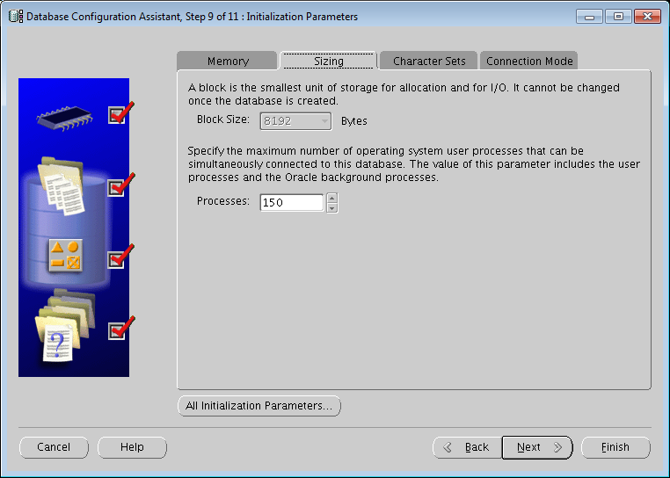

*Character Sets:* Tập kí tự CSDL bao gồm sử dụng mặc định (Use the default), sử dụng mã Unicode (Use Unicode AL32UTF8), chọn từ một danh sách các tập kí tự, nên chọn Unicode AL16UTF16 nhằm tránh việc vỡ chữ, mất nét.

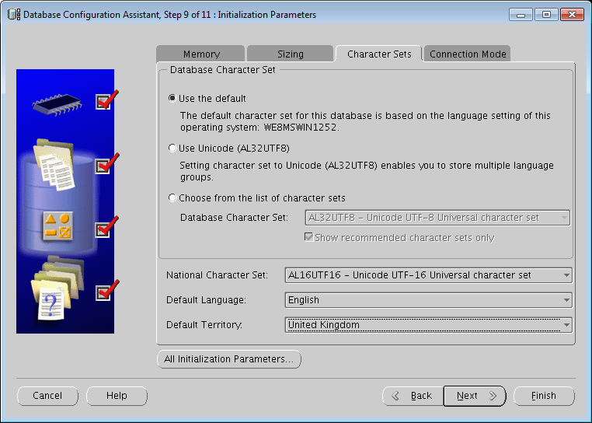

*Connection Mode:* Lựa chọn chế độ mà bạn muốn CSDL hoạt động.

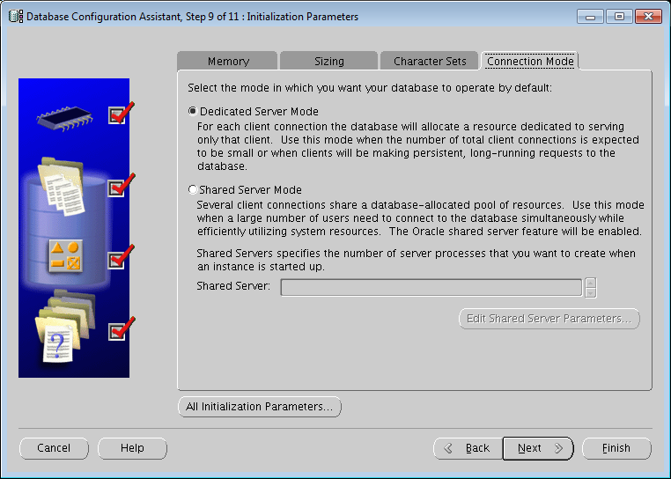

* ***Bước 10: Database Storage***

Kiểm tra vị trí lưu trữ, các lựa chọn và cập nhật theo đó nếu được yêu cầu

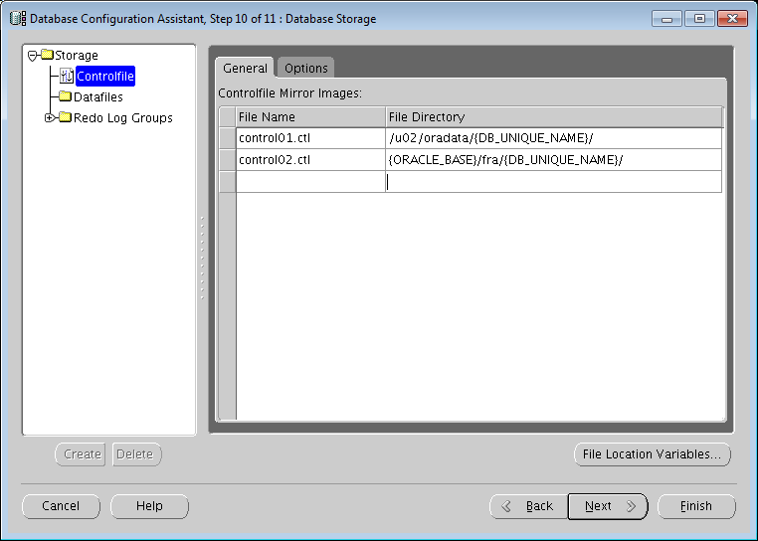

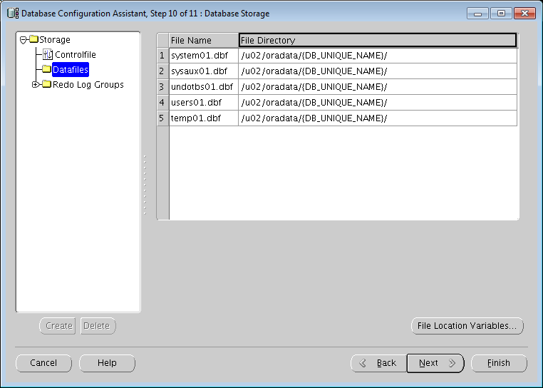

* ***Bước 11: Creation options***

Chọn Create Database để tạo CSDL và nhấn Finish, khi đó sẽ xuất hiện hộp thoại tổng kết các thông số của CSDL vừa được cài đặt nhấn Ok để đóng hộp thoại.

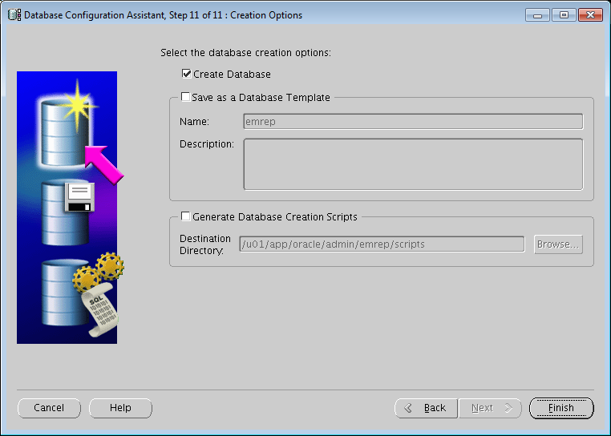

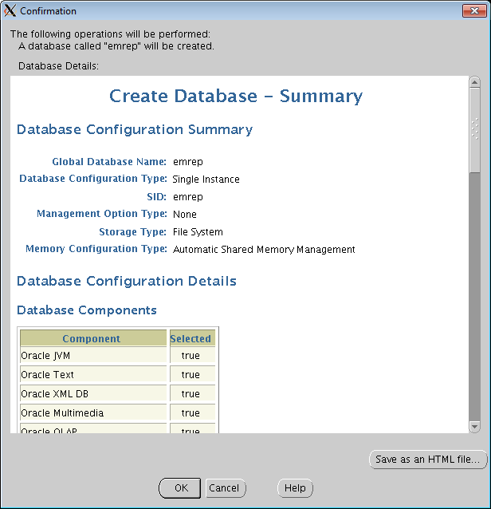

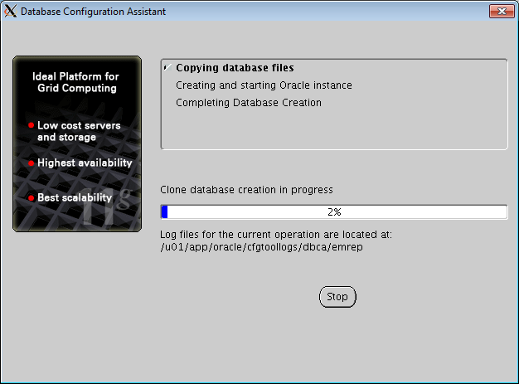

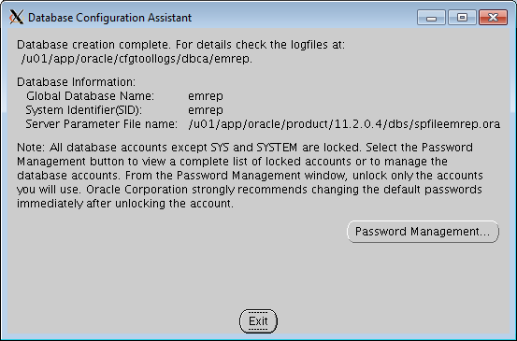

**Kiểm tra kết nối tới CSDL từ máy tính:**

Để bắt đầu Sql*plus sử dụng dòng lệnh sau: *sqlplus { username | /} [as sysdba]*

Với mỗi username, bạn có thể sử dụng user quản trị SYS hoặc SYSTEM.

Nếu chưa có user trên Sql plus, có thể tạo trực tiếp bằng dòng lệnh sau:

*Sqlplus /as sysdba*

*Create user Username identified by Password*

*Grant privilege, role to Username*

Tài liệu tham khảo

https://vinasupport.com/selinux-la-gi-cach-vo-hieu-hoa-selinux-tren-centos/